教学课题 |  | 第五讲 总体布局：统筹推进“五位一体” |  | 教学学时 | 2学时
授课对象 |  | 高中一年级 |  | 授课地点 | 教室
授课课型 |  | 理论课
学情分析 |  | 一年级高中生思维活跃，好奇心强，活泼好动，他们已经具备一定的思维能力、实践能力和自学能力，对于知识的获取具有强烈的兴趣，对习近平新时代中国特色社会主义思想有一定的了解，但知识流于碎片化，理论素养有待提升，需要加强政治理论引导，使他们明确中国特色社会主义新时代宏伟蓝图已绘制，培养学生正确的职业发展观，让他们具有健全的人格、浓厚的爱国情怀、强烈的民族自豪感和自信心，以永不懈怠的精神状态和一往无前的奋斗姿态，朝着实现中华民族伟大复兴的宏伟目标迈进。
素养  目标 |  | 政治认同 | 通过问题驱动、合作探究和学生自学，引导学生明确中国特色社会主义事业总体布局的基本内容，认识到“五位一体”总体布局的重大意义，理解和认同新发展理念，树立“四个自信”，增强民族自豪感，提高政治认同。
 |  | 公共参与 | 通过收集十八洞村变化的素材资料、为社区建设建言等活动，培养学生爱护环境、参与公共管理的自觉性，提高社会公共参与意识，增强社会责任感和使命感，发扬主人翁精神，积极投入到新时代伟大的社会主义建设实践中。
 |  | 法治意识 | 通过教师讲解和师生讨论，引导学生认识到走中国特色社会主义政治发展道路，必须坚持党的领导、人民当家作主、依法治国的有机统一，培养学生的法治意识，提高学生的法治素养。
 |  | 健全人格 | 通过合作探究、实践参与等活动，提升学生的实践参与度和社会认知能力。发挥社会主义核心价值观的引领作用，引导学生正确处理个人与他人，个人与社会，个人与自然的关系，在实践中锤炼意志品质，丰富人生内涵。
 |  | 科学精神 | 通过村民事迹案例展示，弘扬劳动精神，创新精神，培养学生良好的职业道德和职业行为，引导学生树立远大职业理想，立足社会需要选择人生发展道路。
教学重点 |  | 1.明确中国特色社会主义事业“五位一体”总体布局的基本内容；  2.理解“五位一体”总体布局的重大意义。
教学难点 |  | 在实践中落实“五位一体”总体布局的具体要求
教学策略
教法学法 |  | 议题教学法、情景教学法、任务驱动法、案例分析法、自主学习、合作探究、实践演练
教学资源 |  | 1.文字素材  教材：人民教育出版社《习近平新时代中国特色社会主义思想学生读本》  十八洞村五方面建设作出贡献的村民（石顺莲、龙秀林、施林娇）事迹材料  知识检测题  2.数字媒体资源  视频：习近平总书记在庆祝中国共产党成立100周年大会上的讲话视频节选、《十八洞村的变化》片段、 《百年奋斗为人民》第七十四集：“五位一体”总体布局、《新乡村 新生活》视频  音频：习近平总书记青年寄语  图片：石顺莲、龙秀林、施林娇等
教学过程设计 |  | 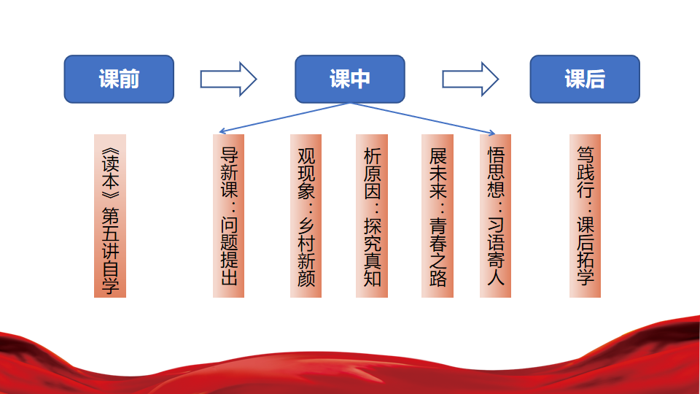  坚持理论性与实践性相统一、价值性与知识性相统一的教学理念，遵循“知、情、意、行”的教育规律，力图从十八洞村蝶变中看国家“五位一体”总体布局，以小见大，围绕总议题，设置探究任务，分课前自学、课中导学、课后拓学三阶段，以“导—观—析—展—悟—行”六步骤贯穿教学始终，突破重、难点，达成本讲核心素养目标。
教学内容及实施过程
教学准备
1.预习《读本》第五讲主要内容
2.在网络、学习强国平台、央视官网上查找十八洞村2013年以来近8年的变化相关的视频、文字材料及我国乡村振兴的一些政策和做法。
3.发放并让学生阅读十八洞村五方面建设作出贡献的村民（石顺莲、龙秀林、施林娇）事迹材料。
教学内容 |  |  |  | 教师活动 |  | 学生活动
导新课——问题提出 | 总议题：从十八洞村蝶变中看民族复兴的总体布局  视频呈现习近平总书记在庆祝中国共产党成立100周年大会上的讲话：“新的征程上，我们必须坚持党的基本理论、基本路线、基本方略，统筹推进‘五位一体’总体布局……协同推进人民富裕、国家强盛、中国美丽。”  导语：不谋全局者，不足谋一域。“五位一体”总体布局就像纵横全图旳经纬线，勾勒出富强民主文明和谐美丽旳社会主义现代化强国旳壮美景象。那什么是总体布局呢？有何重要意义呢？我们能为总体布局建设做什么呢？今天我们就一起探究《从十八洞村蝶变中看民族复兴的总体布局》。 |  |  | 播放习近平总书记在庆祝中国共产党成立100周年大会上的讲话视频节选，引入新课。 |  | 学生认真观看视频，感悟习近平总书记讲话精神。
观现象——乡村新颜 | 议题1：十八洞村的巨变折射出党和国家推进中国特色社会主义事业怎样的总体布局？  情景：通过镜头跟随习近平总书记走进变化前的十八洞村，再随镜头看变化后的十八洞村。  探究任务：  （1）十八洞村哪些方面发生了变化？  （2）党和国家推进中国特色社会主义事业进行了怎样的总体布局？  活动：通过头脑风暴，学生发散思维，从视频中说出十八洞村变化的方方面面，  提炼出关键词。  （学生说出关键词后，老师有意识地把经济、政治、文化、社会及生态文明建设这五方面提出来。）  点拨：党的十八大提出的“五位一体”总体布局，即统筹推进经济建设、政治建设、文化建设、社会建设、生态文明建设。  经济建设方面，坚持以人民为中心的发展思想，要坚定不移贯彻创新、协调、绿色、开放、共享的新发展理念，实现我国经济高质量发展。  政治建设方面，坚持人民当家做主，坚持党的领导、人民当家做主、依法治国有机统一。  文化建设方面，要坚持社会主义核心价值体系。发展中国特色社会主义文化。推动中华优秀文化创造性转化、创新性发展，继承革命文化，发展社会主义先进文化。社会建设是条件，要坚持在发展中保障和改善民生，在发展中补齐民生短板，促进社会公平公正。  社会建设方面，要以增进民生福祉为根本目的，坚持在发展中保障和改善民生，紧紧抓住人民最关心最直接最现实的利益问题，补齐民生短板，促进社会公平正义。  生态文明建设方面，要坚持人与自然和谐共生，必须践行“绿水青山就是金山银山”的理念，坚持尊重自然、顺应自然、保护自然，坚持节约资源和保护环境的基本国策，坚持节约优先、保护优先、自然恢复为主的方针，坚定走生产发展、生活富裕、生态良好的文明发展道路，建设美丽中国。 |  |  | 1.播放视频《十八洞村的变化》片段。  2.提出问题，引导学生进行思考。  3.通过PPT呈现“五位一体”总体布局图，讲授“五位一体”总体布局的基本内容。 |  | - 观看视频，了解十八洞村的变化。  - 头脑风暴：提炼关键词，畅所欲言。  3.做好笔记，认真理解基本内容。
析原因——探究真知 | 议题2：为什么要统筹推进“五位一体”总体布局？  探究任务：  - 十八洞村为什么会发生翻天覆地的变化？  - “五位一体”总体布局与人民日益增长的美好生活需要、百年奋斗目标有什么关系呢？  活动：学生合作探究中分析十八洞村变化的原因，并思考“五位一体”总体布局与人民日益增长的美好生活需要、百年奋斗目标三者关系。（教师引导学生认识到十八洞村变化背后党和国家的努力，了解在经济、政治、文化、社会及生态方面的具体部署安排。）  点拨：十八洞的变化就是受益于国家统筹推进“五位一体”总体布局。“五位一体”总体布局与人们生活息息相关，是满足人们对美好生活需要的根本保障；同时它与国家提出的建成富强、民主、文明、和谐、美丽的社会主义现代化国家目标相契合，是实现“两个百年”奋斗目标的必然要求。  “五位一体”的总体布局是一个有机整体，其中经济建设是根本，政治建设是保证，文化建设是灵魂，社会建设是条件，生态文明建设是基础。坚持“五位一体”建设全面推进、协调发展，才能形成经济富裕、政治民主、文化繁荣、社会公平、生态良好的发展格局，把中国建设成为富强民主文明和谐的社会主义现代化国家。  情景：学党史了解“五位一体”的演进历程，从历史角度进一步感悟国家统筹推进“五位一体”总体布局的必要性。  点拨：中国特色社会主义事业总体布局的形成，既带来了发展理念和发展方式的深刻转变，也反映了党对社会主义建设规律认识的不断深化，是新时代推进中国特色社会主义事业的路线图，是推动人的全面发展、社会全面进步的任务书。 |  |  | - 提出问题，引导学生思考“五位一体”总体布局与人民日益增长的美好生活需要、百年奋斗目标的关系。  2.播放视频：《百年奋斗为人民》第七十四集：“五位一体”总体布局。 |  | 1.分析十八洞村变化的原因，合作探究问题。  2.认真观看视频，加深认识。
展未来——青春之路 | 议题3：如何投身国家五个方面建设，奉献青春力量？  情景1：展现《新乡村 新生活》视频，让学生感受到十八洞村持续奋斗，接续乡村振兴发展，将脱贫攻坚与乡村振兴有效衔接。  点拨：习近平总书记指出“脱贫摘帽不是终点，而是新生活、新奋斗的起点。”曾经，精准扶贫从十八洞村出发，引发了中国乡村的山乡巨变，书写了脱贫攻坚的时代答卷。未来，乡村振兴将从十八洞村再次出发，迈向幸福生活的新起点，绘就美丽中国的壮阔画卷。  情景2：了解为十八洞村发展作出贡献的村民事迹。  探究任务：立足自身实际，谈谈我们能为推进美好家园五方面建设做些什么？  活动：组织开展“建设美好家园，人人有责”建言献策活动。  点拨：推进五个方面的建设并不遥远，就在我们身边，平凡的村民都能为家乡发展贡献自己的力量，我们可以从身边做起，从小事做起，从现在做起。像大家所说的，主动进行垃圾分类保护生态；参与班级集体建设，发挥班级主人翁精神等都是落实五位一体的具体要求。  作为新时代青年，须将个人发展融入社会、国家发展之中，坚守初心、勇担使命，释放青春激情、追逐青春理想，拥抱新时代，奋斗之我，为民族复兴铺路架桥，为祖国建设添砖加瓦，为加快推进新时代建设贡献青春和力量。 |  |  | 1.播放《新乡村 新生活》视频。  2.展示案例：为十八洞村五方面建设作出贡献的村民（石顺莲、龙秀林、施林娇）事迹。  3.围绕“建设美好家园，人人有责”主题，请同学们认真思考为美好家园的五方面建设能做什么？  4.组织学生分享交流。 |  | 1.观看视频。  2.赏析案例，谈启发，感悟榜样的力量。  3.合作探究，分享交流，认识到自己可以从身边小事做起，为统筹推进“五位一体”总体布局贡献力量，从实践层面让“五位一体”落地落实。
悟思想——习语寄人 | 1.小结  中国特色社会主义事业总体布局，是我们党根据社会主义现代化建设的战略构想作出的总体部署，从“四位一体”到“五位一体”的发展，是我们党对社会主义建设实践经验的科学总结，是对中国特色社会主义理论体系的进一步完善，适应了新世纪新阶段我国改革开放和社会主义现代化建设进入关键时期的客观要求，体现了广大人民群众的根本利益和共同愿望，反映了中国共产党对社会主义建设规律的新认识。  宏伟目标鼓舞人心，美好前景凝聚力量，只要我们坚定不移地经济、政治、文化、社会、生态五位一体全面推进，协调发展，两个一百年奋斗目标一定能实现，中华民族伟大复兴的梦想也一定能实现。  2.情感升华  “未来属于青年，希望寄予青年。一百年前，一群新青年高举马克思主义思想火炬，在风雨如晦的中国苦苦探寻民族复兴的前途。一百年来，在中国共产党的旗帜下，一代代中国青年把青春奋斗融入党和人民事业，成为实现中华民族伟大复兴的先锋力量。新时代的中国青年要以实现中华民族伟大复兴为己任，增强做中国人的志气、骨气、底气，不负时代，不负韶华，不负党和人民的殷切期望！”——习近平 |  |  | 1.教师引导学生对本讲内容进行总结。  2.播放习近平总书记在庆祝建党100周年大会上对青年寄语音频。 |  | 1.回顾所学知识，深化认识。  2.聆听习近平总书记嘱托。
笃践行——课后拓学 | 组织开展以“我为家乡代言”为主题的微视频录制活动，通过开展微视频活动，记录下祖国的发展、城乡的变迁，展示家乡特有的魅力，助力乡村振兴。 |  |  | 布置实践活动任务，提出要求：  1.视频内容紧扣主题，至少体现经济、政治、文化、社会及生态五方面中某一方面的发展；  2.时长3至5分钟。 |  | 按要求完成实践活动。

